卷 号
卷内编号
密 级

项目编号: HD20221101SR005
时光网电影大数据分析系统
分 类:  <模板> | Error: Reference source not found  Version: 1.1  项 目 承 担 部 门： 智慧教育研教部  撰 写 人（签名）： 吕子彤，纪雨彤，李紫萱 刘邦政  完 成 日 期： 2026-3-9  本文档 使 用部门：□主管领导 ■项目组  □客户（市场） ■维护人员 □用户  评审负责人（签名）：  评 审 日 期：



文档信息
标题: 时光网电影大数据分析系统数据库设计说明书
作者: 吕子彤，纪雨彤，李紫萱，刘邦政
创建日期: 2026-03-09
上次更新日期: 2026-03-09
版本:Build1.0
部门名称: 智慧教育研教部

修订文档历史记录
日期 | 版本 | 说明 | 作者
2026-03-09 | 1.0.0 | 正式发布 | 吕子彤，纪雨彤，李紫萱，刘邦政

目 录
1. 引言 1
1.1 编写目的 1
1.2 背景 1
1.3 定义 1
1.4 参考资料 1
2. 数据存储架构设计 1
2.1 数据存储技术选型 1
2.2 数据存储部署视图 1
3. 数据存储详细设计 1
3.1 结构化数据库 2
3.2 非结构化数据库 4
3.3 列式数据库 4
3.4 分布式文件系统存储 4
4. 结构设计 5
4.1 结构化数据库 5
4.2 非结构化数据库 5
4.3 列式数据库 5
4.4 分布式文件系统存储 5
5. 运用设计（可选） 6
5.1 数据字典设计 6
5.2 数据字典备注安全保密设计 6

引言

编写目的
数据库设计说明书是根据概要设计说明书的要求所编写的，是为详细设计作依据的，为详细设计提供标准，并提供给编码人员和测试人员。

背景
使用此数据库的软件系统的名称：MySQL Server 5.7
该软件系统开发项目的任务提出者：吕子彤，纪雨彤，李紫萱
该软件系统的用户：泛影迷（普通用户），平台管理员

定义
MDAP 时光网电影大数据分析系统
CDM（Concept Data Model） 概念数据模型
PDM（Physics Data Model） 物理数据模型

参考资料
《2.第3组_软件需求规约》

数据存储架构设计

数据存储技术选型
结构化数据库：如MySQL、PostgreSQL等，适用于存储关系型数据，支持事务处理、复杂查询等操作。
非结构化数据库：如MongoDB、Cassandra等NoSQL数据库，适用于存储非关系型数据，如文档、键值对等，具有高度的灵活性和可扩展性。
列式数据库：如HBase、Amazon Redshift等，适用于存储和分析海量数据，特别适用于OLAP（在线分析处理）场景。
分布式文件系统：如Hadoop HDFS、Ceph等，适用于存储大规模非结构化数据，如日志文件、图片、视频等。

数据存储部署视图

数据存储详细设计

结构化数据库

类型划分
主表：16个

数据库表设计格式说明

用户表 (user)

字段中文名 | 字段名 | 字段类型 | 不为空 | 主键 | 外键
用户ID | user_id | int | 是 | 是
用户名 | username | varchar(50) | 是 | 否
密码哈希 | password_hash | varchar(255) | 是 | 否
邮箱 | email | varchar(100) | 否 | 否
手机号 | phone | varchar(20) | 否 | 否
注册时间 | register_time | datetime | 是 | 否
最后登录时间 | last_login | datetime | 否 | 否
状态 | status | tinyint | 是 | 否
性别 | gender | enum('男','女','其他') | 否 | 否
年龄 | age | int | 否 | 否
地区 | region | varchar(100) | 否 | 否
创建时间 | created_at | datetime | 是 | 否
更新时间 | updated_at | datetime | 是 | 否

角色表 (role)
字段中文名 | 字段名 | 字段类型 | 不为空 | 主键 | 外键
角色ID | role_id | int | 是 | 是
角色名称 | role_name | varchar(50) | 是 | 否
角色描述 | description | varchar(255) | 否 | 否
创建时间 | created_at | datetime | 是 | 否

权限表 (permission)
权限ID | permission_id | int | 是 | 是
权限名称 | permission_name | varchar(50) | 是 | 否
权限标识符 | permission_key | varchar(100) | 是 | 否
父权限ID | parent_id | int | 否 | 否 | permission(permission_id)
创建时间 | created_at | datetime | 是 | 否

菜单表（menu）
字段中文名 | 字段名 | 字段类型 | 不为空 | 主键 | 外键
菜单ID | menu_id | int | 是 | 是
菜单名称 | menu_name | varchar(50) | 是 | 否
父菜单ID | parent_id | int | 否 | 否 | menu(menu_id)
菜单链接 | url | varchar(200) | 否 | 否
关联权限标识符 | permission_key | varchar(100) | 否 | 否 | permission(permission_key)
排序 | sort_order | int | 否 | 否
创建时间 | created_at | datetime | 是 | 否

用户角色关联表 (user_role)
字段中文名 | 字段名 | 字段类型 | 不为空 | 主键 | 外键
用户ID | user_id | int | 是 | 是 | user(user_id)
角色ID | role_id | int | 是 | 是 | role(role_id)

角色权限关联表 (role_permission)
字段中文名 | 字段名 | 字段类型 | 不为空 | 主键 | 外键
角色ID | role_id | int | 是 | 是 | role(role_id)
权限ID | permission_id | int | 是 | 是 | permission(permission_id)

电影类型表 (genre)
字段中文名 | 字段名 | 字段类型 | 不为空 | 主键 | 外键
类型ID | genre_id | int | 是 | 是
类型名称 | genre_name | varchar(50) | 是 | 否
创建时间 | created_at | datetime | 是 | 否

影人表 (celebrity)
字段中文名 | 字段名 | 字段类型 | 不为空 | 主键 | 外键
影人ID | celebrity_id | int | 是 | 是
姓名 | name | varchar(100) | 是 | 否
性别 | gender | enum('男','女','其他') | 否 | 否
出生日期 | birth_date | date | 否 | 否
国籍 | nationality | varchar(50) | 否 | 否
简介 | biography | text | 否 | 否
照片URL | photo_url | varchar(500) | 否 | 否
是否屏蔽 | is_blocked | tinyint | 是 | 否
是否置顶 | is_pinned | tinyint | 是 | 否
创建时间 | created_at | datetime | 是 | 否
更新时间 | updated_at | datetime | 是 | 否

电影表 (movie)
字段中文名 | 字段名 | 字段类型 | 不为空 | 主键 | 外键
电影ID | movie_id | int | 是 | 是
片名 | title | varchar(200) | 是 | 否
简介 | description | text | 否 | 否
上映日期 | release_date | date | 否 | 否
片长 | duration | int | 否 | 否
语言 | language | varchar(50) | 否 | 否
国家 | country | varchar(50) | 否 | 否
海报URL | poster_url | varchar(500) | 否 | 否
评分 | rating | decimal(2,1) | 否 | 否
是否屏蔽 | is_blocked | tinyint | 是 | 否
是否置顶 | is_pinned | tinyint | 是 | 否
创建时间 | created_at | datetime | 是 | 否
更新时间 | updated_at | datetime | 是 | 否

电影类型关联表 (movie_genre)
字段中文名 | 字段名 | 字段类型 | 不为空 | 主键 | 外键
电影ID | movie_id | int | 是 | 是 | movie(movie_id)
类型ID | genre_id | int | 是 | 是 | genre(genre_id)

电影影人关联表 (movie_celebrity)
字段中文名 | 字段名 | 字段类型 | 不为空 | 主键 | 外键
电影ID | movie_id | int | 是 | 是 | movie(movie_id)
影人ID | celebrity_id | int | 是 | 是 | celebrity(celebrity_id)
职务类型 | job_type | enum('导演','演员','编剧','制片') | 是 | 是
扮演角色 | character_name | varchar(100) | 否 | 否

用户行为表 (user_behavior)
字段中文名 | 字段名 | 字段类型 | 不为空 | 主键 | 外键
行为ID | behavior_id | int | 是 | 是
用户ID | user_id | int | 是 | 否 | user(user_id)
电影ID | movie_id | int | 是 | 否 | movie(movie_id)
行为类型 | behavior_type | enum('评分','评论','收藏') | 是 | 否
评论内容 | content | text | 否 | 否
评分 | rating | int | 否 | 否
行为时间 | timestamp | datetime | 是 | 否
创建时间 | created_at | datetime | 是 | 否

票房表 (box_office)
字段中文名 | 字段名 | 字段类型 | 不为空 | 主键 | 外键
推荐ID | recommendation_id | int | 是 | 是
用户ID | user_id | int | 是 | 否 | user(user_id)
电影ID | movie_id | int | 是 | 否 | movie(movie_id)
推荐理由 | reason | varchar(255) | 否 | 否
使用的算法 | algorithm | varchar(50) | 否 | 否
生成时间 | generated_at | datetime | 是 | 否
是否点击 | clicked | tinyint | 是 | 否
创建时间 | created_at | datetime | 是 | 否

推荐结果表 (recommendation)
字段中文名 | 字段名 | 字段类型 | 不为空 | 主键 | 外键
推荐ID | recommendation_id | int | 是 | 是
用户ID | user_id | int | 是 | 否 | user(user_id)
电影ID | movie_id | int | 是 | 否 | movie(movie_id)
推荐理由 | reason | varchar(255) | 否 | 否
使用的算法 | algorithm | varchar(50) | 否 | 否
生成时间 | generated_at | datetime | 是 | 否
是否点击 | clicked | tinyint | 是 | 否
创建时间 | created_at | datetime | 是 | 否

日志表 (log)
字段中文名 | 字段名 | 字段类型 | 不为空 | 主键 | 外键
日志ID | log_id | int | 是 | 是
操作用户ID | user_id | int | 否 | 否 | user(user_id)
操作时间 | timestamp | datetime | 是 | 否
操作动作 | action | varchar(100) | 是 | 否
操作内容 | content | text | 否 | 否
IP地址 | ip_address | varchar(45) | 否 | 否
操作结果 | result | varchar(10) | 否 | 否
创建时间 | created_at | datetime | 是 | 否

系统配置表 (system_config)
字段中文名 | 字段名 | 字段类型 | 不为空 | 主键 | 外键
配置ID | config_id | int | 是 | 是
参数键 | param_key | varchar(100) | 是 | 否
参数值 | param_value | text | 是 | 否
描述 | description | varchar(255) | 否 | 否
创建时间 | created_at | datetime | 是 | 否
更新时间 | updated_at | datetime | 是 | 否

支持软件
PowerDesigner16.7
MySQL Server 5.7

非结构化数据库

列式数据库

分布式文件系统存储
- 结构设计

结构化数据库

①．概念模型：
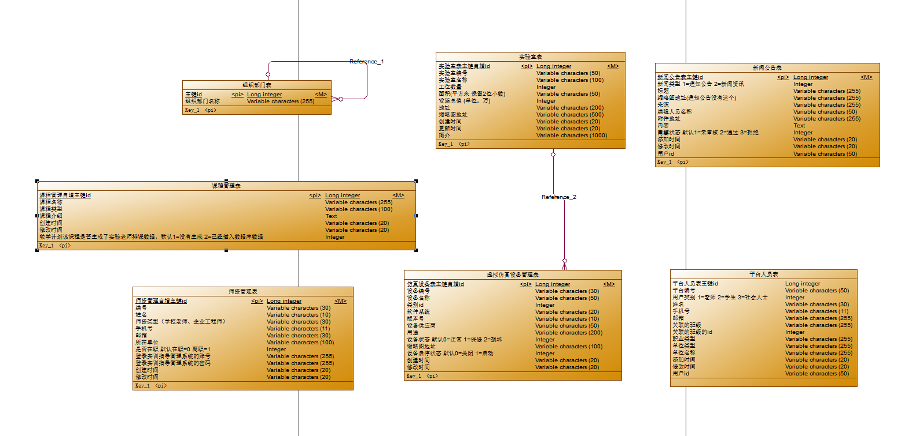

②．物理模型：
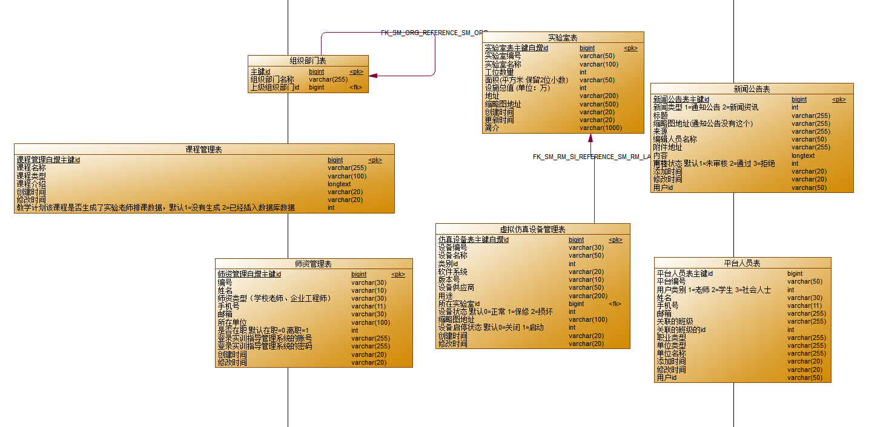

非结构化数据库

列式数据库

分布式文件系统存储

- 运用设计（可选）

数据字典设计

本系统数据字典包含数据流、数据文件、数据项三类核心内容，是系统数据定义、存储、流转的统一标准，为开发、测试、维护工作提供数据依据，数据字典整体设计遵循「分类定义、关联业务、统一规范」原则，具体设计如下：
数据流：指系统中业务数据的流转过程，包含数据的来源、处理、传递、存储全链路，数据流设计需与系统业务模块强关联，明确各业务环节的数据交互规则。
数据文件：指系统中数据的物理存储载体，按数据存储类型划分，覆盖结构化、非结构化、列式数据库及分布式文件系统的所有存储文件，明确文件与业务数据的对应关系。
数据项：指系统中最小的不可再分的数据单元，是构成数据流和数据文件的基础，数据项设计需明确数据类型核心属性，数据类型包含基础数据类型、枚举类型等，与数据库字段类型一一对应。
数据字典核心编码规则：
数据类型 = 数据类型编码 + 数据类型名称 + 数据类型备注
数据字典 = 数据字典编号 + 数据字典编码 + 数据类型编码 + 数据字典名称 + 数据字典备注

A．数据类型

数据字典备注安全保密设计
本系统的数据通过角色授权进行访问和操作，只有具有相应权限的用户才能进行相应的操作。
- ．实训学员，可以进行如下操作：查看我的课程、查看新闻公告等。
- ．教师，可以进行如下操作：查看课程、删除课程、编辑课程、新增课程、查看新闻公告等。
- ．平台管理员，可以进行如下操作：实验室管理、仿真设备管理、师资管理、课程管理、平台人员管理、查看新闻公告等。

